系统 | 晋江系统 | 日期 | 2026.1.5 | 当日处置  值班人员 | 林杰  崔林杰  何文辉 | 记录人 | 崔林杰
处置  记录 | 进行晋江系统升级工作，服务器和终端软件升级完成，并在监控室晋江监控席上测试成功，与本日晚交由站调配合进行下一步测试工作。具体升级步骤如下：  - 将现用71终端程序中的CONFIG文件复制到20250829更新的终端软件包中。  2、更新数据库，在服务器端的SQL Server Management Studio中执行晋江李工发来的5端代码。  具体更新内容详见：
系统 | 晋江系统 | 日期 | 2026.1.7 | 当日处置  值班人员 | 陈鲁明  付杰 | 记录人 | 陈鲁明
处置  记录 | 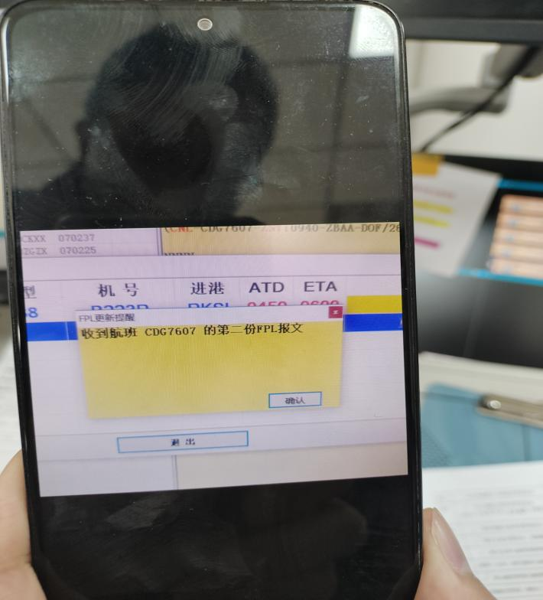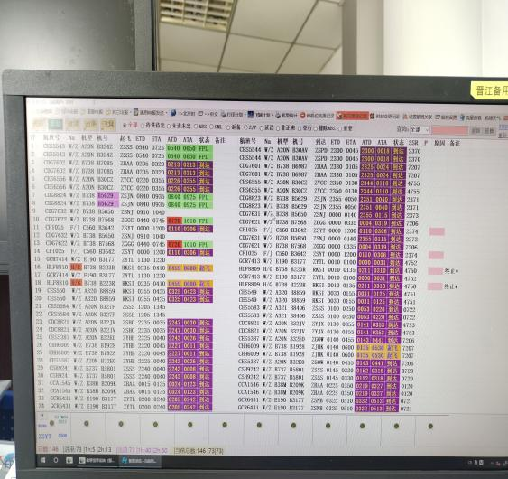  飞服晋江备机（71）同一航班收到第二份FPL报、点击确定后，所有的航班会显示双份动态信息。将此情况反馈给晋江李工。
系统 | 晋江系统 | 日期 | 2026.1.9 | 当日处置  值班人员 | 林杰  李钊 | 记录人 | 李钊
处置  记录 | 升级71数据库以及飞服科71终端，解决飞服晋江备机（71）同一航班收到第二份FPL报、点击确定后，所有的航班会显示双份动态信息。

系统 | 甚高频 | 日期 |  | 2026.1.12 |  | 当日处置  值班人员 |  | 付扬  崔林杰  吕福羲 |  | 记录人 |  |  | 吕福羲
处置  记录 | 故障现象：14：29，塔台报告524机位，GCR7419航班，停靠两个小时期间，118.45MHz频率一直有杂音，停靠期间廊桥保持对接状态。飞机在推出后，杂音消失。询问塔台相邻523机位，航班情况正常。  处置流程：怀疑原因为廊桥迎宾灯对电磁环境有干扰，或是机组静噪参数设置问题。值班人员携带频谱仪和定向天线前往524机位，测试迎宾灯开关状态对电磁环境的影响。  处置结果：迎宾灯对电磁环境仍有一定程度的干扰，但相比之前程度有所下降。告知塔台继续观察524机位，有类似情况及时反馈。值班人员注意做好记录。
系统 | 晋江 | 日期 |  | 2026.1.15 |  | 当日处置  值班人员 |  | 吕福羲  付扬  付杰 |  | 记录人 |  |  | 吕福羲
处置  记录 | 联系晋江李工，跟进蓝波/晋江设备监管平台断线、告警问题。  经过观查后，初步判断是75时钟和71、76时钟不同步（相差2分钟）造成。将75、76服务器的时钟都与192.171.11.218 GPS时钟同步，目前断线、告警问题已经解决。继续观察。
系统 | 甚高频 |  | 日期 |  | 2026.1.19 |  | 当日处置  值班人员 |  | 陈鲁明  付扬  李钊 |  | 记录人 | 付扬
处置  记录 | 站坪塔台51#机器报“TX MAX ALARMS”故障，更换TX备件、继电器，故障依旧。联系厂家，远程配置参数，消除故障，后续需持续观察。  注意：  1、OTE备件具备向下兼容性，如果用三代备件替换四代备件，需联系厂家配置备件。  2、厂家调整站坪塔台电台调制度、输入电平等参数。后续管制如果反应通话有问题，需先联系厂家，不建议自行修改参数。  3、四代电台更换备件后，需在监控平台右键点“恢复”设备，以消除故障告警。
系统 | 甚高频 |  | 日期 |  | 2026.2.2 |  | 当日处置  值班人员 |  | 林杰  吕福羲  付杰 |  | 记录人 | 吕福羲
处置  记录 | 18:13--18:50，进近反映有多起航班在119.150MHz频点出现无线电干扰。  具体情况如下：  山东航于37.24′05″N；121.03′41″E附近高度1500米--800米高度处出现噪声干扰。  青岛航、天津航、东方航三架次航班在PL254--PL251航线区域1500米--800米高度出现噪声干扰，详见下图。  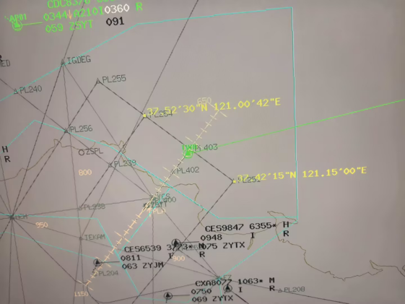  进近于18:50切换为120.850MHz，于21:00切回119.150MHz  排查我方设备正常，干扰非我方原因造成。已填报无线电干扰投诉单上报无委。
系统 | 晋江系统 |  | 日期 |  | 2026.3.4 |  | 当日处置  值班人员 |  | 陈鲁明  崔林杰 |  | 记录人 | 崔林杰
处置  记录 | - 将77主服务器的数据库备份文件还原到71数据库，依次执行1.sql到7.sql。  - 替换晋江监控席上的71航管信息系统和电报处理程序，替换蓝波/晋江设备监控终端上的71航管信息系统，替换飞服晋江备机的71航管信息系统，上一版本的终端程序均已做好备份。  - 告知晋江对新程序进行测试。
系统 | 晋江系统 |  | 日期 |  | 2026.3.8 |  | 当日处置  值班人员 |  | 何文辉  李钊 |  | 记录人 | 李钊
处置  记录 | 晋江系统新版本测试，运行正常。
系统 | 甚高频系统  内话系统 |  | 日期 |  | 2026.3.14 |  | 当日处置  值班人员 |  | 林杰  付杰  吕福羲 |  | 记录人 | 吕福羲
处置  记录 | 12:50塔台报内话显示屏界面，121.600MHz，TX键存在频闪现象；  值班人员观察监控室内内话显示屏，确认存在该现象；  检查甚高频监控软件HMI，无告警；  在监控软件上将两台121.600HMz电台下线，同时持续观察内话界面，频闪现象仍存在；  值班人员即刻前往塔台12楼机房查看情况，发现存在明显的继电器频繁吸合的“咔哒”声；  值班人员与塔台取得联系，确认塔台暂不使用121.600MHz，可以开展维护工作；  将电台后面板的内话线拔插后，现象仍存在；  将主用电台的继电器电源线拔插，现象仍存在；  将一台电台关机，另一台电台保持开启，两台电台均存在继电器频繁吸合现象；  值班人员一人前往塔台，另一人在机房观察，发现将塔台内话界面中，121.600MHz的TX权限移除，继电器吸合现象消失，启用后，再次出现；  值班人员观察到PTT耳麦接口外壳存在破损，将其拔出，继电器吸合现象彻底消失；  目前已经将耳麦更换，值班人员继续观察。  晚19:25，塔台报告该现象再次出现。  经检查，该席位只要打开TX权限的频率，均会出现频闪现象，关闭TX权限后正常；  其余席位正常，排除电台问题；  将耳麦和手柄从左接口转移至右接口，现象消失；  值班人员继续观察
系统 | 自动转报  系统 |  | 日期 |  | 2026.3.16 |  | 当日处置  值班人员 |  | 陈鲁明  付扬 |  | 记录人 | 付扬
处置  记录 | 14:42 T2航站楼值机、配载、行查（国内、国际），4路蓝波终端线路收发线断线告警，检查自动转报系统运行正常，电话站告知施工挖断电缆，立即通知终端用户该终端失效，启用应急处置程序。18:55 线路恢复，重复线路中断期间电报。
系统 | 晋江系统 |  | 日期 |  | 2026.3.21 |  | 当日处置  值班人员 |  | 林杰  付扬  孙茂程 |  | 记录人 | 孙茂程
处置  记录 | 3.21日上午在塔台、进近对备用71服务器升级软件进行测试，12点塔台汇报CES5588和CES5575没有自动打印进程单，详细原因是，之前有FPL报，但后面40分钟之外又发了CHG报，导致晋江升级后的软件没有自动打印，后取消本次升级测试，重新切换为77服务器。
系统 | 晋江系统 |  | 日期 |  | 2026.3.26 |  | 当日处置  值班人员 |  | 林杰  付杰  吕福羲 |  | 记录人 | 吕福羲
处置  记录 | 将7.sql文件拷贝至“系统工具”U盘“2026.3.26拷贝至71服务器”文件夹，在71服务器端的SQL Server Management Studio中，执行7.sql。执行后，将71服务器上的7.sql文件删除。  近日将对更新功能进行测试。
系统 | 站坪塔台UPS系统 |  | 日期 |  | 2026.3.27 |  | 当日处置  值班人员 |  | 陈鲁明  李钊  孙茂程 |  | 记录人 | 李钊
处置  记录 | 下午14:10分与航站楼管理部设备管理科以及UPS厂家沟通确认后对UPS2放电，放电25分钟后结束，观察设备运行正常。厂家应设备管理科要求对UPS吹灰，告知其甚高频弱电机房部分设备(甚高频PCM、记录仪以及内话)仅由UPS供电不可断电，厂家反馈两台UPS一台保持供电一台断电吹灰，按正常流程走不会出现断电情况后，进行分别断电吹灰作业。  断电流程为：  先将两台UPS分别打到旁路→断掉一台UPS输入输出所有电源→吹灰→打开断电UPS的旁路电源→两台UPS同步→按步骤对断电UPS开机  在打开断电UPS的旁路电源后出现设备断电状况，总计有三分钟时间断电，后续UPS恢复正常供电，设备恢复正常。  询问厂家人员断电原因，厂家人员说应该不是UPS系统的问题，是其操作流程有误，需回去咨询工程师再做出反馈。
系统 | 转报 |  | 日期 |  | 2026.4.7 |  | 当日处置  值班人员 |  | 付杰  孙茂程  吕福羲 |  | 记录人 | 吕福羲
处置  记录 | 18:40接配载电话，反映一整天未收到报。检查转报系统47路发送正常。将配载所需电报拍照片发微信给对方，确保及时获得配载信息，前往现场排查故障。  结果：原因4月6日配载断电后，配载蓝波程序未启动，错过了该时段电报的正常接收。将4月7日47路所有电报全部重发。后续工作正常。
系统 | CDM |  | 日期 |  | 2026.4.9 |  | 当日处置  值班人员 |  | 陈鲁明  付扬 |  | 记录人 | 陈鲁明
处置  记录 | 8号AIH986航班全国流量上屏但在CDM 上未上屏。  上海反馈CDM上屏 删选机制是SOBT（计划撤轮档时间）UTC时间>16小时或当前2-4小时。  AIH986预计 UTC时间080619起飞，实际起飞UTC时间081444。在CDM 服务器筛选时间外，所以不上屏。
系统 | CDM |  | 日期 |  | 2026.4.13 |  | 当日处置  值班人员 |  | 陈鲁明  付杰  吕福羲 |  | 记录人 | 陈鲁明
处置  记录 | 13号航后 00:50、05:10运控AOC大厅UPSA路切换电源。CDM集成主机在机房AOC--08机柜，电源接在B路（黄色标签）竖排插座（原路标示A路电源）。
系统 | 甚高频 |  | 日期 |  | 2026.4.17 |  | 当日处置  值班人员 |  | 陈鲁明  何文辉 |  | 记录人 | 陈鲁明
处置  记录 | 南山UPS B组两节电池加弹簧垫，其余电池做检查、螺丝紧固，UPS A组电池也做检查紧固螺丝。  将甚高频接B组电源的电台交流断电、B组PDU插排断电。更换好垫片后PDU插排开关开启，电台交流依次开启。发现120.85主、121.5主、130主（52＃ 56＃ 70＃）报交流电源故障。将52＃机、56＃机电源更换，70＃机暂时直流供电。  开关机流程（询问聂工开关机无特别要求）  开机先直流后交流、关机无要求。  直流放电时先关机再开直流，放完电恢复先将直流关机（此时设备关机），开直流后设备上电后再开交流。
系统 | 信息楼UPS |  | 日期 |  | 2026.4.17 |  | 当日处置  值班人员 |  | 陈鲁明  何文辉 |  | 记录人 | 陈鲁明
处置  记录 | 17日航后04:00-01:15、04:25-05:00信息中心UPS A路、UPS B路 切电维护。维护完成后2排2席全国流量、3排1席CDM接UPS B路，其余设备接UPS A路。  CDM单机开机密码yunkong@6299264 CDM席位管理系统登录密码Dt@6299093
系统 | 甚高频 |  | 日期 |  | 2026.4.19 |  | 当日处置  值班人员 |  | 林杰  付杰  吕福羲 |  | 记录人 | 吕福羲
处置  记录 | 将4月17日电源模块交流电源故障的70＃机，电源模块更换。换下的三个电源模块将择日返厂维修。已填写设备履历表。
系统 | 全国流量 |  | 日期 |  | 2026.5.6 |  | 当日处置  值班人员 |  | 付杰  孙茂程  吕福羲 |  | 记录人 | 吕福羲
处置  记录 | 15:09塔台报全国流量AIH986航班和7004航班状态不更新，自动刷新和手动刷新均不刷新状态。两架为货机、调机。推出和滑行时状态无变化，直接由FPL变为DEP状态。起飞后，全国流量界面中，两航班正常消失。对工作无影响。值班人员注意记录、观察，必要时拨打运维电话。
系统 | 转报 |  | 日期 |  | 2026.5.12 |  | 当日处置  值班人员 |  | 陈鲁明  崔林杰  吕福羲 |  | 记录人 | 吕福羲
处置  记录 | 货运54路新增SITA电报地址，YNTSFKJ
系统 | 转报 |  | 日期 |  | 2026.5.16 |  | 当日处置  值班人员 |  | 何文辉  崔林杰 |  | 记录人 | 崔林杰
处置  记录 | 10:22转报系统移动路收、发线故障。联系济南，被告知中断影响范围大，等待几分钟后再绕转。10:57绕转至民航大网路，通报值班领导、科长、部长、站调、塔台、移动公司。12:52济南来电告知移动路恢复正常，绕转回移动路，通报值班领导、科长、部长、站调。
系统 |  |  | 日期 |  |  |  | 当日处置  值班人员 |  |  |  | 记录人
处置
记录
系统 |  |  | 日期 |  |  |  | 当日处置  值班人员 |  |  |  | 记录人
处置
记录
系统 |  |  | 日期 |  |  |  | 当日处置  值班人员 |  |  |  | 记录人
处置
记录
系统 |  |  | 日期 |  |  |  | 当日处置  值班人员 |  |  |  | 记录人
处置
记录
”

